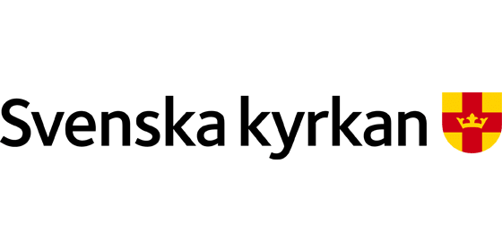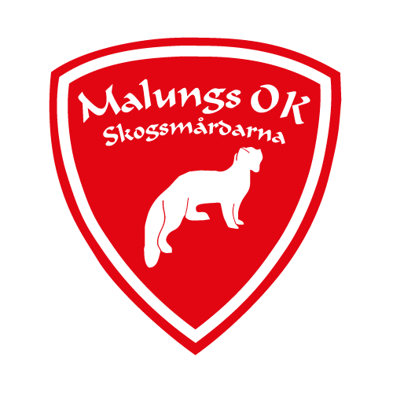

Information angående upptaktsträffen

Vi har beslutat att ställa in upptaktsträffen med hänsyn av två anledningar:
- Eftersom anmälningsstoppet är satt efter upptakten och vi i dagsläget har få anmälda känns det onödigt att sammankalla till något om de flesta väljer att anmäla sig senare.
- Med tanke på Coronaviruset vill vi inte uppmana till långa resor och möten som kan leda till ökad smittspridning, dessutom kan dagsläget leda till att Lilla Skidspelen ställs in och då ser vi ingen anledning till att kalla hit folk för endast mötet.

Vi hoppas att ni förstår vårt beslut, har ni synpunkter kan ni så klart diskutera detta med oss.

Vi kommer istället:
- Skicka all information via mejl till alla deltagare och intresserade
- Lägga ut informationen på hemsidan för att den ska bli lättillgänglig för alla
- Ha presentationen av ledare och deltagare i samband med att lägret drar igång

Vi avvaktar hur Corona utvecklas gällande lägret och vi följer så klart rekommendationerna från svenska skidförbundet och regeringen!
Vi har förstått att ni undrar en del och för att underlätta kommer här svar på några vanliga frågor:

- Vad gör vi då skolavslutningen är den 10/6?
- Det går bra att komma upp senare, men om man önskar så kan vi fixa ett intyg till skolan som gör att ni kan sluta tidigare.

- Vart sker själva konfirmationen?
- Vid fint väder sker den utomhus i Tandådalen, annars har vi tillgång till Malungs kyrka.

- Har ni något minimiantal för att lägret ska bli av?
- Vi har inte satt någon minimigräns och vi har tänkt att köra på trots få deltagare, men ju färre deltagare desto mer gemensamt kommer det bli med orienterarna. Vi hoppas så klart på fler deltagare, men det kommer bli ett bra och givande läger oavsett.

- Hur mycket kommer bli gemensamt med orienterarna?
- Boende, mat och undervisning kommer ske på samma ställe som för orienterarna. Vid färre än 10 deltagare kommer undervisningen bli gemensam, men är det 10 eller fler blir den separat. Vissa icke grenspecifika träningar och övriga aktiviteter kan även bli gemensamma för gemenskapens skull.

- Kommer det bli grenspecifik träning för anlitad tränare?
- Absolut, vår huvudledare Moa Olsson är fortsatt positiv till lägret och hon är villig att köra på oberoende av deltagarantal. Hon kommer leverera ett bra och anpassat skidläger för alla som kommer oavsett nivå.

Har ni fler frågor är det bara att höra av er! Vi jobbar så gott vi kan för fortsatt marknadsföring. Skulle det ske fler ändringar håller vi er uppdaterade via mejl, hemsida och instagram. Ta hand om er så länge så hoppas jag att vi ses i sommar!

Kontakt:
Jennie Börjesson Eriksson borjessoneriksson@gmail.com
Mobil: 0720031467

